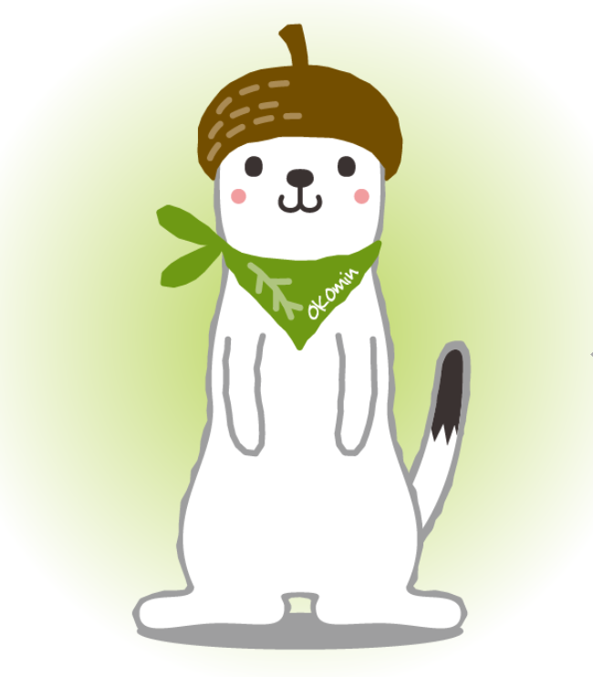
2026島本スキー 祭典
ｉｎ 志賀高原
志賀高原はコースバリエーションの豊かな日本でも屈指のスキー場です。
景色を楽しみ色んなコースを滑りたい方、レベルアップしたい方のご参加を募集しております。
新指導員がデビューします。楽しく皆様と滑りましょう！

【日 程】3月6日(金)～3月9日(月)
【集合日時場所】3月6日（金）午後1時３０分 阪急電車水無瀬駅南側ロータリー
【宿 舎】一の瀬スキー場 ホテル山楽
〒381-0401長野県下高井郡山ノ内町志賀高原一の瀬
TEL 0269-34-2217 / FAX 0269-34-2269 ホームページhttps://shiga-sanraku.jp/
【参加費】クラブ員 55,000円 (交通費、宿泊費2.5泊（朝食3・夕食2）、
ワンポイントレッスン、保険料金含む)
スキー協他クラブの方 56,000円 一般の方 57,000円
※リフト券は自己負担になります。
【募集人数】30人
【申込み期限】2月24日（火）
【参加申込み・問合せ先】
山本 秀明
TEL 090-5161-7777 FAX 072-684-3574 メール shimamoto.ski@gmail.com
参加費は、申込みの後に下記の山本暢子（ヤマモトノブコ）口座へお振り込みください
※申込み後のキャンセル料（参加費の割合）は下記の通りとさせていただきます。
2/19（木）～2/26（木）：10％ 2/27（金）～3/4（水） ：20%
前日：30% 当日 ：60％ 連絡なしでのキャンセルは参加費全額頂きます。
【参加費振り込み先】
ゆうちょ銀行間 【記号】14150 【番号】82324891 【名義】ヤマモトノブコ
他銀行からの振り込み
【店名】四一八 【店番】418 【預金種目】普通 【口座番号】8232489 【名義】ヤマモトノブコ

